Муниципальное казенное дошкольное образовательное учреждение   
 детский сад №17 комбинированного вида «Алёнушка»   
  
  
 Картотека подвижных игр   
 для детей раннего возраста   
  
 Разработчик: Помиркованая   
 Леся Виталиевна

Должность: воспитатель 1   
 квалификационной категории  
   
  
 п. Свободный 2014г.

**Прячем мишку**

ХОД ИГРЫ: Взрослый прячет знакомую ребенку большую игрушку (например, медведя) так, чтобы она немного была видна. Говоря: "Где мишка? Ищи мишку!", взрослый ищет его вместе с ребенком.

Когда ребенок найдет игрушку, взрослый прячет ее так, чтобы найти было сложнее. После игры с мишкой прячется сам взрослый, крича "Ку-ку". Когда ребенок найдет его, он перебегает и прячется в другое место. В конце игры взрослый предлагает спрятаться ребенку.

**А у - у!**

ЦЕЛЬ: Развитие внимания, умение ориентироваться в пространстве, различать левую и правую стороны.

ХОД ИГРЫ: Ребенок прячется в комнате и время от времени говорит: "Ау, ау!", а другой ребенок ищет его. Взрослый читает стихи:

Я скажу тебе "Ау!",

Угадай, где я стою?

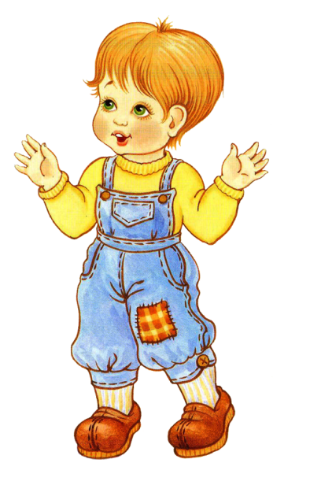Ты найди меня, найди,

Здесь я; где-то на пути?

Где я, где - реши скорей:

Иль левее, иль правей!

Повнимательнее будь,

Все облазить не забудь!

*(А. Ануфриева)*

**Наседка и цыплята**

ЦЕЛЬ: Развитие внимания ловкости, быстроты.

МАТЕРИАЛ: Веревка или скамейка.

ХОД ИГРЫ: Дети сидят или стоят. На одной стороне площадки веревкой отгорожен "курятник", где помещаются "цыплята" (дети) с "наседкой". Сбоку в стороне находится "большая птица" (один из малышей). "Наседка" покидает "курятник", подлезает под веревку и отправляется на поиски корма.

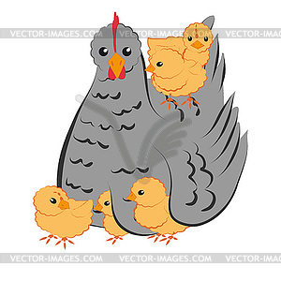Она зовет "цыплят": "Ко-ко-ко", "цыплята" на ее зов подлезают под веревку и вместе с ней гуляют на площадке ("клюют зернышки": наклоняются, приседают и т. д.). При словах взрослого: "Летит большая птица!", "цыплята" убегают домой. Из игры выбывают "цыплята", пойманные "большой птицей".

**Птичка**

ЦЕЛЬ: Развитие внимания, умения быстро бегать.

ХОД ИГРЫ: Дети сидят на стульчиках или на коврике, один ребенок изображает птичку, он сидит на корточках впереди всех. Взрослый поет:

- Села птичка на окошко.

Посиди у нас немножко,

Посиди, не улетай.

Улетела - ай!

*(А. Барто)*

После слов "Улетела - ай!" ребенок-"птичка" улетает, т. е. убегает, махая руками, как крыльями, и прячется. Взрослый предлагает детям найти "птичку". Все бегут, находят "птичку" и приводят к взрослому, после чего игра повторяется.

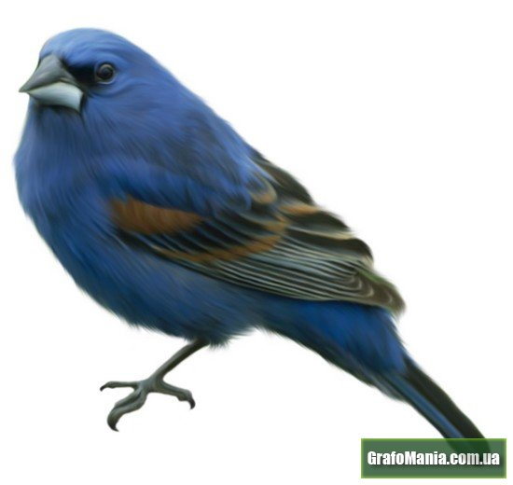

**Чижик**

ЦЕЛЬ: Развитие навыков общения, умение подражать движениям, чувство ритма.

ХОД ИГРЫ: Дети стоят в кругу, взявшись за руки. В стороне стоит "чижик" (один из малышей).

Дети вместе со взрослым поют и играют.

Мы откроем все окошки,

Приготовим зерна, крошки.

Ты к нам, чижик, прилетай,

С нами, чижик, поиграй!

(Дети поднимают сцепленные руки - "окошки".)

Чижик к деткам прилетел,

Чижик песенку запел:

Клю-клю-клю, клю-клю-клю.

Очень крошечки люблю!

("Чижик" прилетает в круг, дети сыплют воображаемые зерна, которые "чижик" "клюет", а дети постукивают пальчиками по полу.)

Чижик с детками все пляшет,

Чижик крылышками машет.

Веселятся детки с ним,

С птичкой чижиком своим.

("Чижик" пляшет в середине круга, и дети подражают его движениям.)

Попрощаюсь с вами, детки,

Не хочу жить в вашей клетке.

Я в свой садик улечу,

Я на ветке жить хочу!

*(А. Ануфриева)*

("Чижик" "вылетает" из круга, машет ручкой, как бы прощаясь с детьми. Они в ответ также машут ручками.)

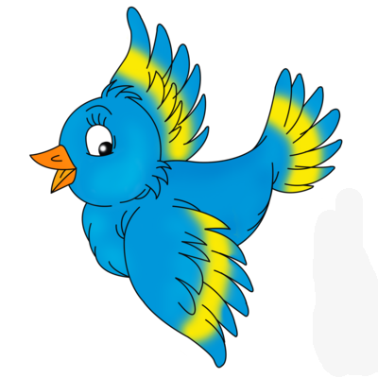

**Вороны**

ЦЕЛЬ: Развитие способности к подражанию, умения ритмично двигаться.

ХОД ИГРЫ: Дети изображают ворон, они стоят "стайкой" и подражают всем движениям взрослого, который поет или говорит нараспев:

Вот под елочкой зеленой

Скачут весело вороны.

"Кар-кар-кар!"

Целый день они кричали,

Спать ребяткам не давали.

"Кар-кар-кар!"

(Дети бегают по комнате, размахивают ручками, как крыльями.)

Только к ночи умолкают,

Спят вороны, отдыхают.

Тихо. "Кар-кар-кар!"

*(А. Ануфриева)*

(Садятся на корточки, ручки под щечку - "засыпают".)

